**공학을위한컴퓨터과학적사고 과제#4**

**학과: 인공지능학부**

**학번: 214499**

**이름: 나유경**

**■ 의사코드**

1. 텍스트 입력하기

2. 텍스트의 공백, 줄 바꿈, 탭 제거하기(replace함수 이용)

3. 알파벳의 대소문자 일치시키기

4. Key는 문자, Value는 문자의 빈도수를 저장할 수 있는 딕셔너리 생성하기

5. 반복문과 set 함수를 이용하여 알파벳들을 중복없이 i에 저장하기

6. count함수를 이용하여 i가 몇 번 나타났는지 세기, 그걸 cnt에 저장하기

7. 딕셔너리에 key 와 value 값 추가하기

8. 반복문을 이용하여 딕셔너리 출력하기

**■소스코드**

*1. 텍스트 입력*

text = ‘’’Success is not the key to happiness.

Happiness is the key to success.

If you love what you are doing, you will be successful.

- Albert Schweitzer’’’

*2. 공백, 줄 바꿈, 탭 제거(replace함수 이용)*

text = text.replace(‘ ‘,’’)

text = text.replace(‘＼n’, ‘’)

text = text.replace(‘＼t’, ‘’)

*3. 알파벳의 대소문자 일치시키기*

text = text.lower()

*4. Key는 문자, Value는 문자의 빈도수를 저장할 수 있는 딕셔너리 생성하기*

dicText = {}

*5. 반복문과 set 함수를 이용하여 알파벳들을 중복없이 i에 저장하기*

*6. count함수를 이용하여 i가 몇 번 나타났는지 세기, 그걸 cnt에 저장하기*

*7. 딕셔너리에 key 와 value 값 추가하기*

for i in set(text): #요소 값이 반복되면서 i에 저장된다.

cnt = text.count(i) #count 함수를 이용하면서 i가 몇 번 나타나는지 셈, 그걸 cnt에 저장

dicText[i] = cnt #딕셔너리에 키와 밸류값을 추가하는 방법은 dicText[Key]=Value

#이 때 Key 값은 set안에 있는 문자, Value는 문자의 빈도수

*8. 반복문을 이용하여 딕셔너리 출력하기*

for i in dicText:

print(f'{i}--> {dicText.get(i)}')

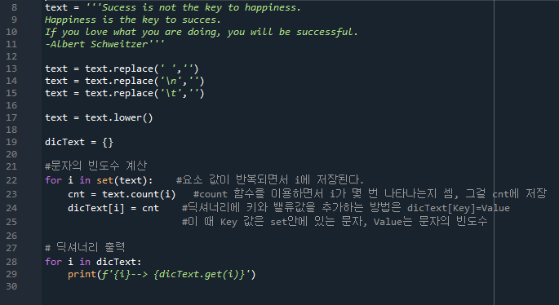

**■출력결과**

